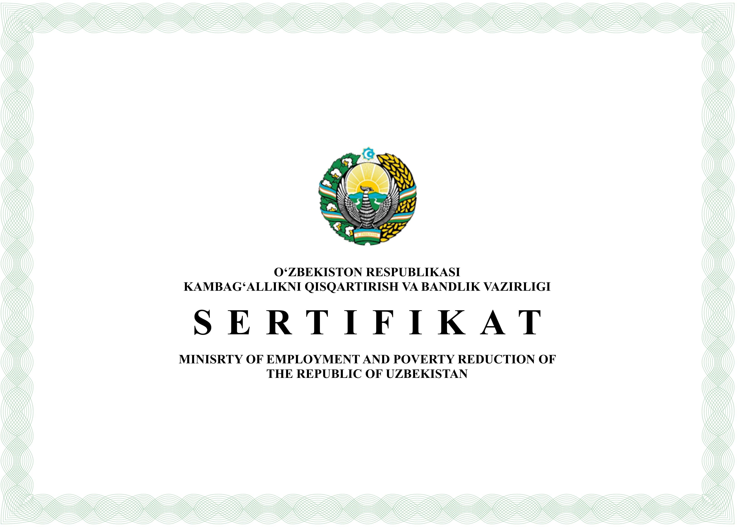

KASBIY KO‘NIKMALAR MARKAZI PROFESSIONAL SKILLS CENTER

S E R T I F I K A T
QV 012880

TAYMURODOV QUVONDIQ MUROD O‘G‘LI
KASBI TUMANI KASBIY KO'NIKMALAR MARKAZIda
10.02.2025 yildan 05.05.2025 yilgacha 360 soatli

Elektrogazpayvandchi
kasbi bo‘yicha (tayyorlash, qayta tayyorlash va malakasini oshirish) kursini to‘liq tamomladi.
From 10.02.2025 to 05.05.2025 year 360 hours completed full professional course of

Electric gas welder
In KASBI DISTRICT PROFESSIONAL SKILLS CENTER

Direktor (Director):

XONALIYEV UMIDJON BARNOYEVICH
Ro‘yxatga olish raqami


6550
(Registration number):

Ro‘yxatga olish sanasi

(Registration date):
05.05.2025

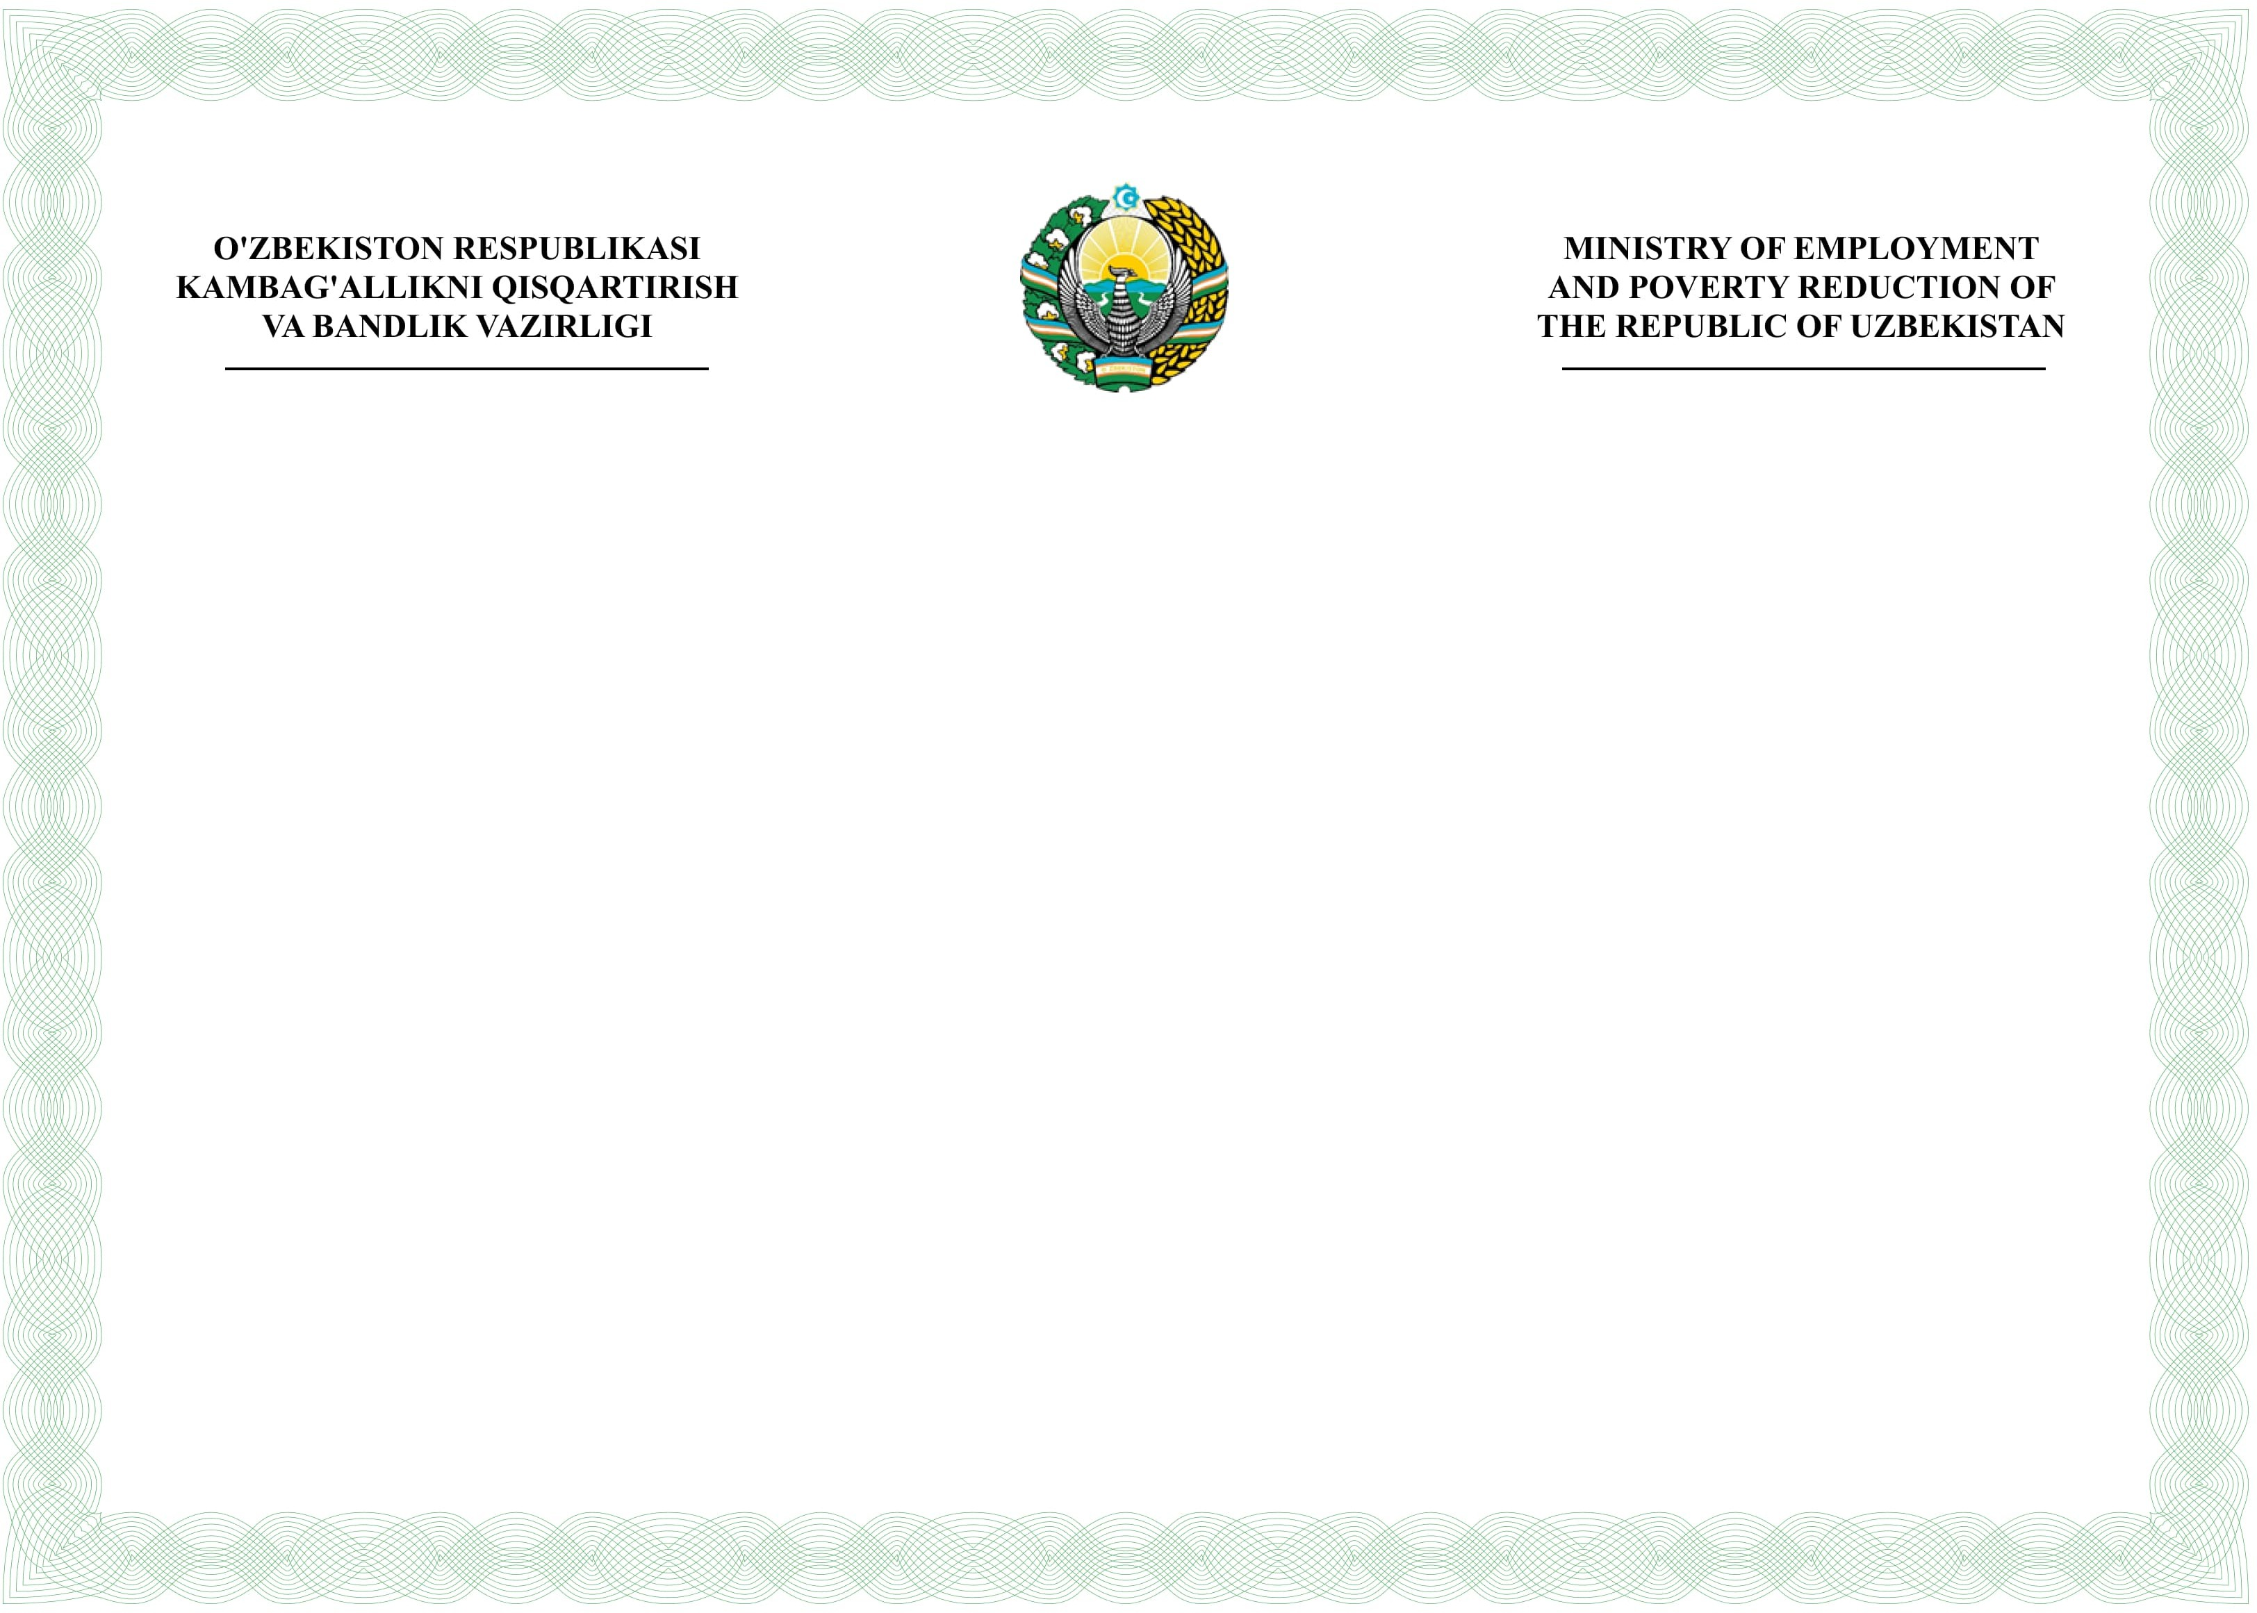
Izoh: Ushbu sertifikat O‘zbekiston Respublikasi Prezidentining 2020-yil 11-avgustdagi PQ-4804-son Qaroriga asosan o‘rta maxsus, kasb-hunar ta’limi diplomi darajasiga tenglashtirilgan va egallagan bilimlarni mehnat faoliyatida amalga oshirish huquqini beradi, biroq ta’limning keyingi turini davom ettirish uchun asos hisoblanmaydi.
Note: This certificate is based on the Decree of the President of the Republic of Uzbekistan No. PQ-4804 dated August 11, 2020 for the level of a diploma of secondary special vocational education and gives the right to apply acquired knowledge in work, but it is not considered as a basis for continuing the next type of education.

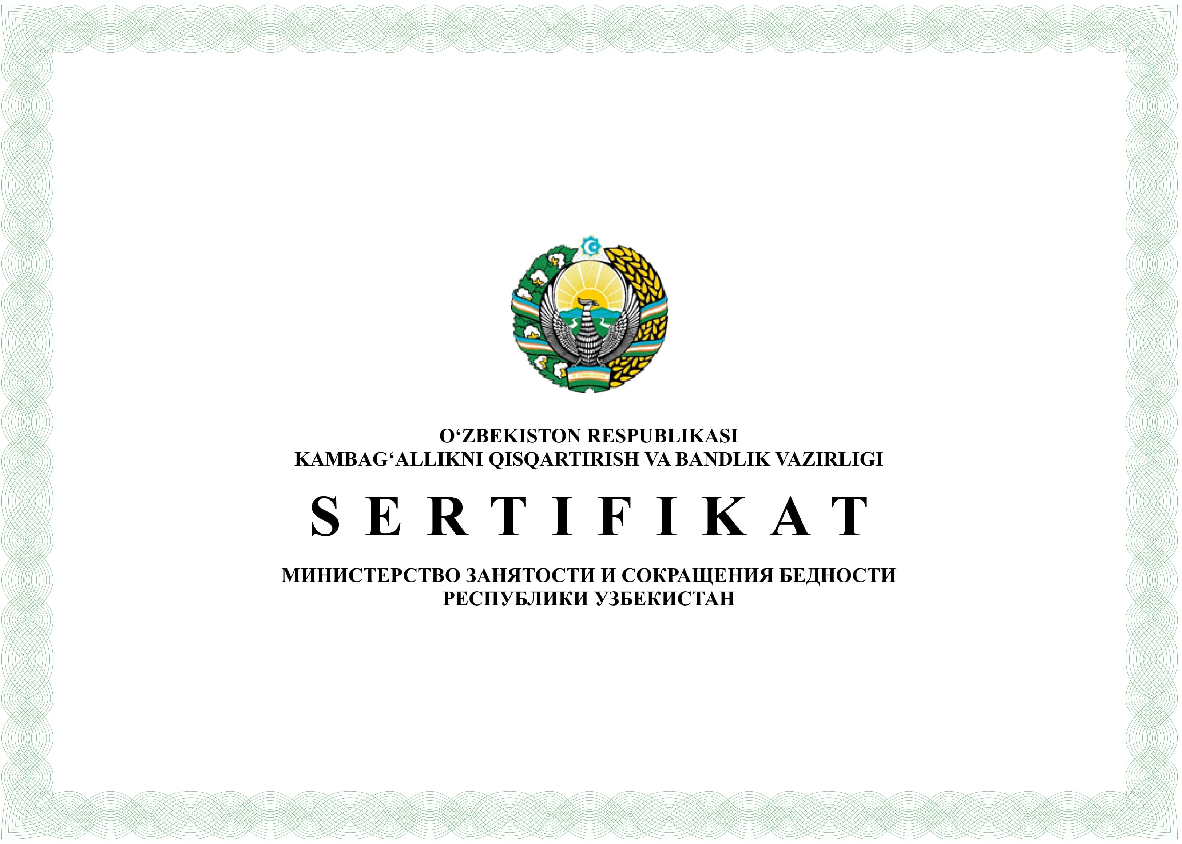

KASBIY KO‘NIKMALAR MARKAZI ЦЕНТР ПРОФЕССИОНАЛЫХ НАВЫКОВ

S E R T I F I K A T
QV 012880 TAYMURODOV QUVONDIQ MUROD O‘G‘LI
KASBI TUMANI KASBIY KO'NIKMALAR MARKAZI
da 10.02.2025 yildan 05.05.2025 yilgacha 360 soatli

Elektrogazpayvandchi
kasbi bo‘yicha (tayyorlash, qayta tayyorlash va malakasini oshirish) kursini to‘liq tamomladi.
Прошёл(ла) полный курс (обучения, переобучения и повышения квалификации) (360 часов) по профессии

Электрогазосварщик
с 10.02.2025 по 05.05.2025 года в
ЦЕНТРЕ ПРОФЕССИОНАЛЬНЫХ НАВЫКОВ КАСБИЙСКОГО РАЙОНА

Direktor (Директор):

XONALIYEV UMIDJON BARNOYEVICH
Ro‘yxatga olish raqami (Регистрационный номер)::

Ro‘yxatga olish sanasi (Дата регистрации):

6550


05.05.2025

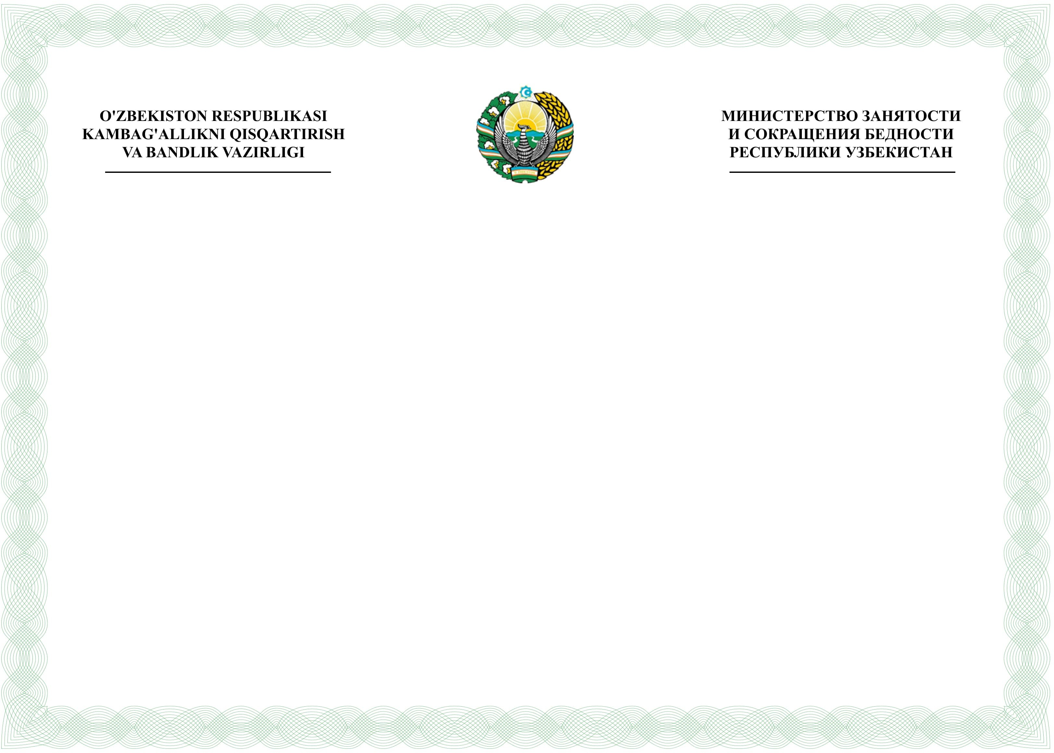
Izoh: Ushbu sertifikat O‘zbekiston Respublikasi Prezidentining 2020-yil 11-avgustdagi PQ-4804-son Qaroriga asosan o‘rta maxsus, kasb-hunar ta’limi diplomi darajasiga tenglashtirilgan va egallagan bilimlarni mehnat faoliyatida amalga oshirish huquqini beradi, biroq ta’limning keyingi turini davom ettirish uchun asos hisoblanmaydi.
Примечание: Данный сертификат основан на Постановлении Президента Республики Узбекистан № ПП-4804 от 11 августа 2020 года об уровне диплома о среднем специальном профессиональном образовании уравнивает и дает право реализовать полученные знания в работе, но не считается основанием для продолжения следующего вида обучения.

